Форма проверочного листа
(списка контрольных вопросов), применяемая
при осуществлении профилактических мероприятий
в садоводческих, огороднических, дачных некоммерческих объединениях
или товариществах

Наименование СНТ (ДНТ): ______________________________________________,

расположенного:________________________________________________________

Настоящая Форма проверочного листа (списка контрольных вопросов) (далее - проверочный лист) применяется в ходе профилактических мероприятий направленных на информирование граждан в садоводческих, огороднических или дачных некоммерческих объединениях или товариществах о необходимости соблюдения обязательных требований пожарной безопасности.
Целью профилактической работы, противопожарной пропаганды с гражданами находящихся на территориях вышеуказанной категории является защита жизни, здоровья, имущества граждан от пожаров, снижение количества пожаров в жилых зданиях, сооружениях и территориях, минимизация материальных и социальных потерь от пожаров, усиление роли и повышение эффективности деятельности пожарно-профилактических групп.
Основными задачами профилактической работы являются: разработка и осуществление мероприятий, направленных на устранение причин, которые могут вызвать возникновение пожаров; ограничение распространения возможных пожаров и создание условий для успешной эвакуации людей и имущества в случае пожара; обеспечение своевременного обнаружения возникшего пожара, быстрого вызова пожарной охраны и успешного тушения пожара.
Проведение профилактики правонарушений регулируется Федеральным законом от 21 декабря 1994 года № 69 – ФЗ «О пожарной безопасности»; Федеральным законом от 22 июля 2008 года № 123-ФЗ «Технический регламент о требованиях пожарной безопасности», Постановлением Правительства РФ от 16 сентября 2020 г. № 1479 «Об утверждении Правил противопожарного режима в Российской Федерации»; СП 53.13330.2019 «Планировка и застройка территории ведения гражданами садоводства. Здания и сооружения».
Состав комиссии осуществляющей профилактические мероприятия на данной категории территорий:
- председатели (заместители, представители) садоводческих, огороднических, дачных некоммерческих объединений или товарищества;
- председатели ГКУ МО «Мособлпожспас»;
- сотрудники ПСО, договорных подразделений;
- председатели органов местного самоуправления;
- сотрудники ОВД;
- председатели социальной защиты;
- председатели МОО ВДПО;
- председатели общественных и добровольных объединений;
- председатели административно-технического надзора Московской области;
- представители (сотрудники) газовых служб.
Перечень вопросов, отражающих содержание обязательных требований, ответы на которые однозначно свидетельствуют о соблюдении или несоблюдении гражданами обязательных требований, составляющих предмет обследования территории садоводческих, огороднических, дачных некоммерческих объединений или товариществ:

№  п/п | Наименование противопожарного мероприятия |  | Ответы на вопросы* | Реквизиты нормативных  правовых актов
I. Общие мероприятия
1 | Наличие председателя товарищества  указать ФИО и телефон___________________________ | 
2 | Наличие в товариществе охраны (сторожа) |  |  | СП 53.13330.2019 п. 5.5
2.1 | Предусмотрено в помещении сторожки телефонная связь или мобильная радиосвязь, позволяющая осуществлять вызов экстренных оперативных служб (112) |  |  | СП 53.13330.2019 п. 8.16 и 8.17
2.2 | Знание сотрудником охраны (сторожем) порядка действий в случае пожара (ЧС) |  |  | Пункт 3ППР РФ. Приказ МЧС России № 645
2.3 | Знание сотрудником охраны (сторожем) номера телефона экстренных служб (112) и порядок их вызова |  |  | Пункт 3ППР РФ. Приказ МЧС России № 645
3 | Обеспечивается ли беспрепятственный проезд пожарной техники, согласно утвержденного генерального плана шириной не менее 3,5 м | 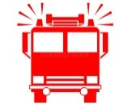 |  | Пункт 6 статьи 63  ФЗ № 123
3.1 | к садовым домам |  |  | Пункт 6 статьи 63  ФЗ № 123
3.2 | к противопожарным водоисточникам |  |  | Пункт 6 статьи 63  ФЗ № 123
4 | Обеспечен ли требуемый расход воды для целей пожаротушения в границах товарищества: Для обеспечения пожаротушения, при отсутствии централизованного водоснабжения, на территории общего пользования садоводческого, дачного объединения должны предусматриваться противопожарные водоемы или резервуары, при числе участков: до 300 - вместимостью не менее 25 м3, более 300 - вместимостью не менее 60 м3 (каждый с площадками для установки пожарной техники, с возможностью забора воды насосами и организацией подъезда не менее двух пожарных автомобилей) |  |  | Пункт 75 ППР РФ, СП 53.13330.2019 п. 5.9.
4.1 | имеются ли в границах товарищества противопожарные водоемы (пруды) |  |  | Пункт 75 ППР РФ, СП 53.13330.2019 п. 5.9.
4.2 | противопожарный водоем (пруд) оборудован ли специальной площадкой для забора воды |  |  | Пункт 75 ППР РФ, СП 53.13330.2019 п. 5.9.
4.3 | Имеется ли табличка с обозначением «противопожарный водоем» |  |  | Пункт 75 ППР РФ, СП 53.13330.2019 п. 5.9.
4.4 | В противопожарных целях имеется ли мотопомпа  Садоводческие, дачные объединения, включающие до 300 садовых участков, в противопожарных целях должны иметь переносную мотопомпу; при числе участков от 301 до 1000 - прицепную мотопомпу; при числе участков более 1000 - не менее двух прицепных мотопомп. Для хранения мотопомп обязательно строительство специального помещения |  |  | СП 53.13330.2019 п. 5.8 и 5.9
5 | Предусмотрено наружное освещение на улицах и проездах территории садоводческого (дачного) объединения |  |  | СП 53.13330.2019 п. 8.15
6 | Обеспечена связь и оповещение членов товарищества о пожаре |  |  | Статьи 63 ФЗ № 123
7 | Наличие на территории пожарного щита  территории предприятий (организаций), не имеющих источников наружного противопожарного водоснабжения, удаленные на расстояние более 100 метров от источников наружного противопожарного водоснабжения, должны оборудоваться пожарными щитами |  |  | пункт 410 ППР РФ
7.1. | Укомплектованность пожарного щита (лом, багор, ведро, лопата штыковая, лопата совковая, емкость для хранения воды объемом 0,2 куб. метра, ящик с песком 0,5 куб. метра) |  |  | Приложение N 7  ППР РФ
8. | Имеется у въезда на территорию садоводства или огородничества схема с обозначением въездов, подъездов, пожарных проездов и источников противопожарного водоснабжения. | 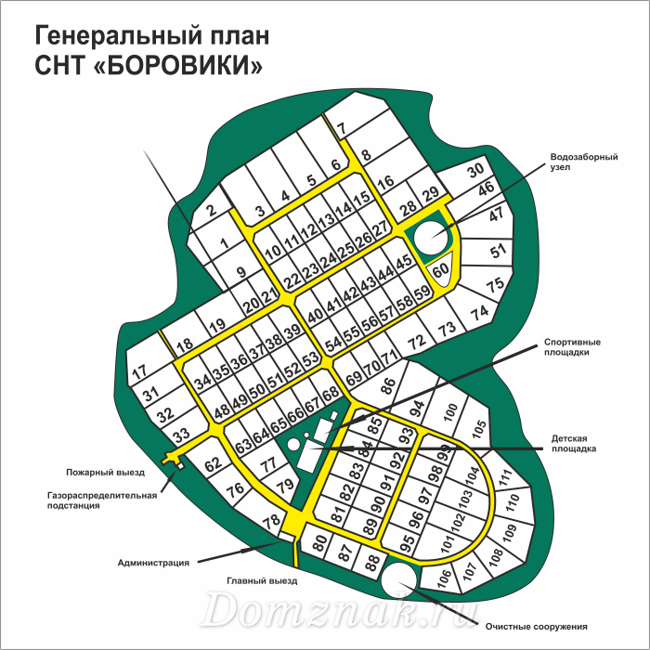 |  | Пункт 71 ППР РФ
9 | Наличие стационарных средств информирования членов товариществ (стационарные баннеры, информационные стенды) |  |  | Статья 25  ФЗ № 69
II. Требования при выжигании сухой травянистой растительности
10 | Осуществляется выжигание сухой травянистой растительности на земельных участках в безветренную погоду при условии, что: | 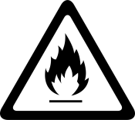 |  | Пункт 63 ППР РФ
10.1 | участок для выжигания сухой травянистой растительности располагается на расстоянии не менее 50 метров от ближайшего объекта защиты | 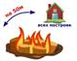 |  | Пункт 63 ППР РФ
10.2 | территория вокруг участка для выжигания сухой травянистой растительности очищена в радиусе 30 метров от сухостойных деревьев, валежника, порубочных остатков, других горючих материалов и отделена противопожарной минерализованной полосой шириной не менее 1,5 метра |  |  | Пункт 63 ППР РФ
10.3 | на территории, включающей участок для выжигания сухой травянистой растительности, не введен особый противопожарный режим |  |  | Пункт 63 ППР РФ
10.4 | лица, участвующие в выжигании сухой травянистой растительности, постоянно находятся на месте проведения работ по выжиганию и обеспечены первичными средствами пожаротушения |  |  | Пункт 63 ППР РФ
11 | Осуществляется выжигание хвороста, лесной подстилки, сухой травы и других лесных горючих материалов на земельных участках, непосредственно примыкающих к лесам, защитным и лесным насаждениям и не отделенных противопожарной минерализованной полосой шириной не менее 0,5 метра. |  |  | Пункт 63 ППР РФ
III. Превентивные мероприятия в рамках весенне-летнего пожароопасного периода
12 | Наличие паспорта садоводческих, огороднических, дачных некоммерческих объединений или товариществ подверженного угрозе лесных пожаров, разработанного и утвержденного в установленном порядке. |  |  | Пункт 414 ППР РФ
13 | Расстояние от территории товарищества до лесного участка: |  |  | Пункт 416  ППР РФ
13.1 | Менее 100 метров, при застройке более 2-х этажей; |  |  | Пункт 416  ППР РФ
13.2 | Менее 50-ти метров, при застройке в 2 этажа и менее |  |  | Пункт 416  ППР РФ
14 | Проведена ли очистка территории прилегающей к лесу, от сухой травянистой растительности, пожнивных остатков, валежника, порубочных остатков, мусора и других горючих материалов на полосе шириной не менее 10 метров от леса |  |  | Пункт 70 ППР РФ
15 | Проводят ли садоводы и огородники своевременную уборку мусора, сухой растительности и покос травы |  |  | Пункт 67 ППР РФ
16 | Наличие на территории товарищества не санкционированных свалок отходов горючих материалов |  |  | Пункт 68, 69 ППР РФ
IV. Противопожарная пропаганда
17 | Провести инструктаж (беседу) по соблюдению требований пожарной безопасности с председателем товарищества | 
18 | Организовать посещение жилых помещений, в которых проживают малоимущие граждане, неблагополучные, а также многодетные семьи. Провести противопожарные инструктажи | 
19 | Провести с садоводами общее собрание, с выступлением на тему: «Соблюдение требований пожарной безопасности в быту», с раздачей агитационно-раздаточных материалов (памяток, листовок) | 

*Примечание:
- указывается «да», «нет», либо «н/р» - в случае, если требование не распространяется.

Опросный (проверочный) лист представить в территориальный отдел надзорной деятельности и профилактической работы по городскому округу.
Ваш участковый государственный инспектор по пожарному надзору:
ФИО: ________________________________
тел. __________________

